RENESANCE
je historické období a po gotice další umělecký sloh, který do naší země přichází z jihu z (evropský stát mající tvar boty) _________ v (96 : 6) __. století. V překladu znamená renesance znovuzrození.
Renesance tedy znovuzrození antiky - kultury starého Řecka a Říma.
Důležitým se stává člověk a jeho život na pozemském světě, je reakcí na období středověké gotiky, kdy se pozornost upírala spíše k Bohu a k tomu, co nastane po smrti.
Důležité pro toto období je množství nových objevů a vynálezů, které rozšiřují vědění člověka.
- Vyber, které 2 objevy a vynálezy přispěli k rozvoji renesance:

- Objev mobilního telefonu C) Objevení Ameriky
- Vynález knihtisku D) Vynález televize jako zdroje informací

Pro nový STAVEBNÍ SLOH je typické budování pohodlných obydlí pro šlechtu. Tato obydlí vznikají buď jako novostavby, nebo přestavbou starých temných a již nevyhovujících středověkých hradů.
- Napiš alespoň 3 rozdíly mezi hrady a zámky:
HRAD | ZÁMEK
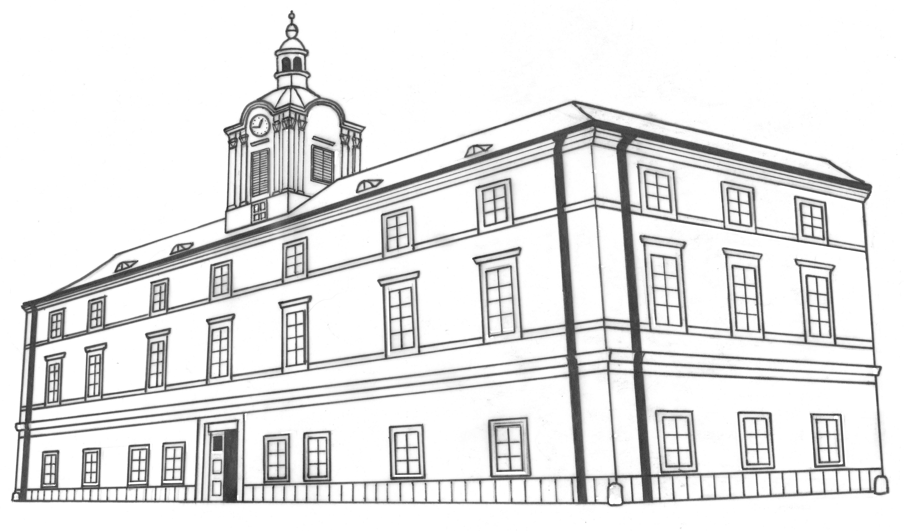
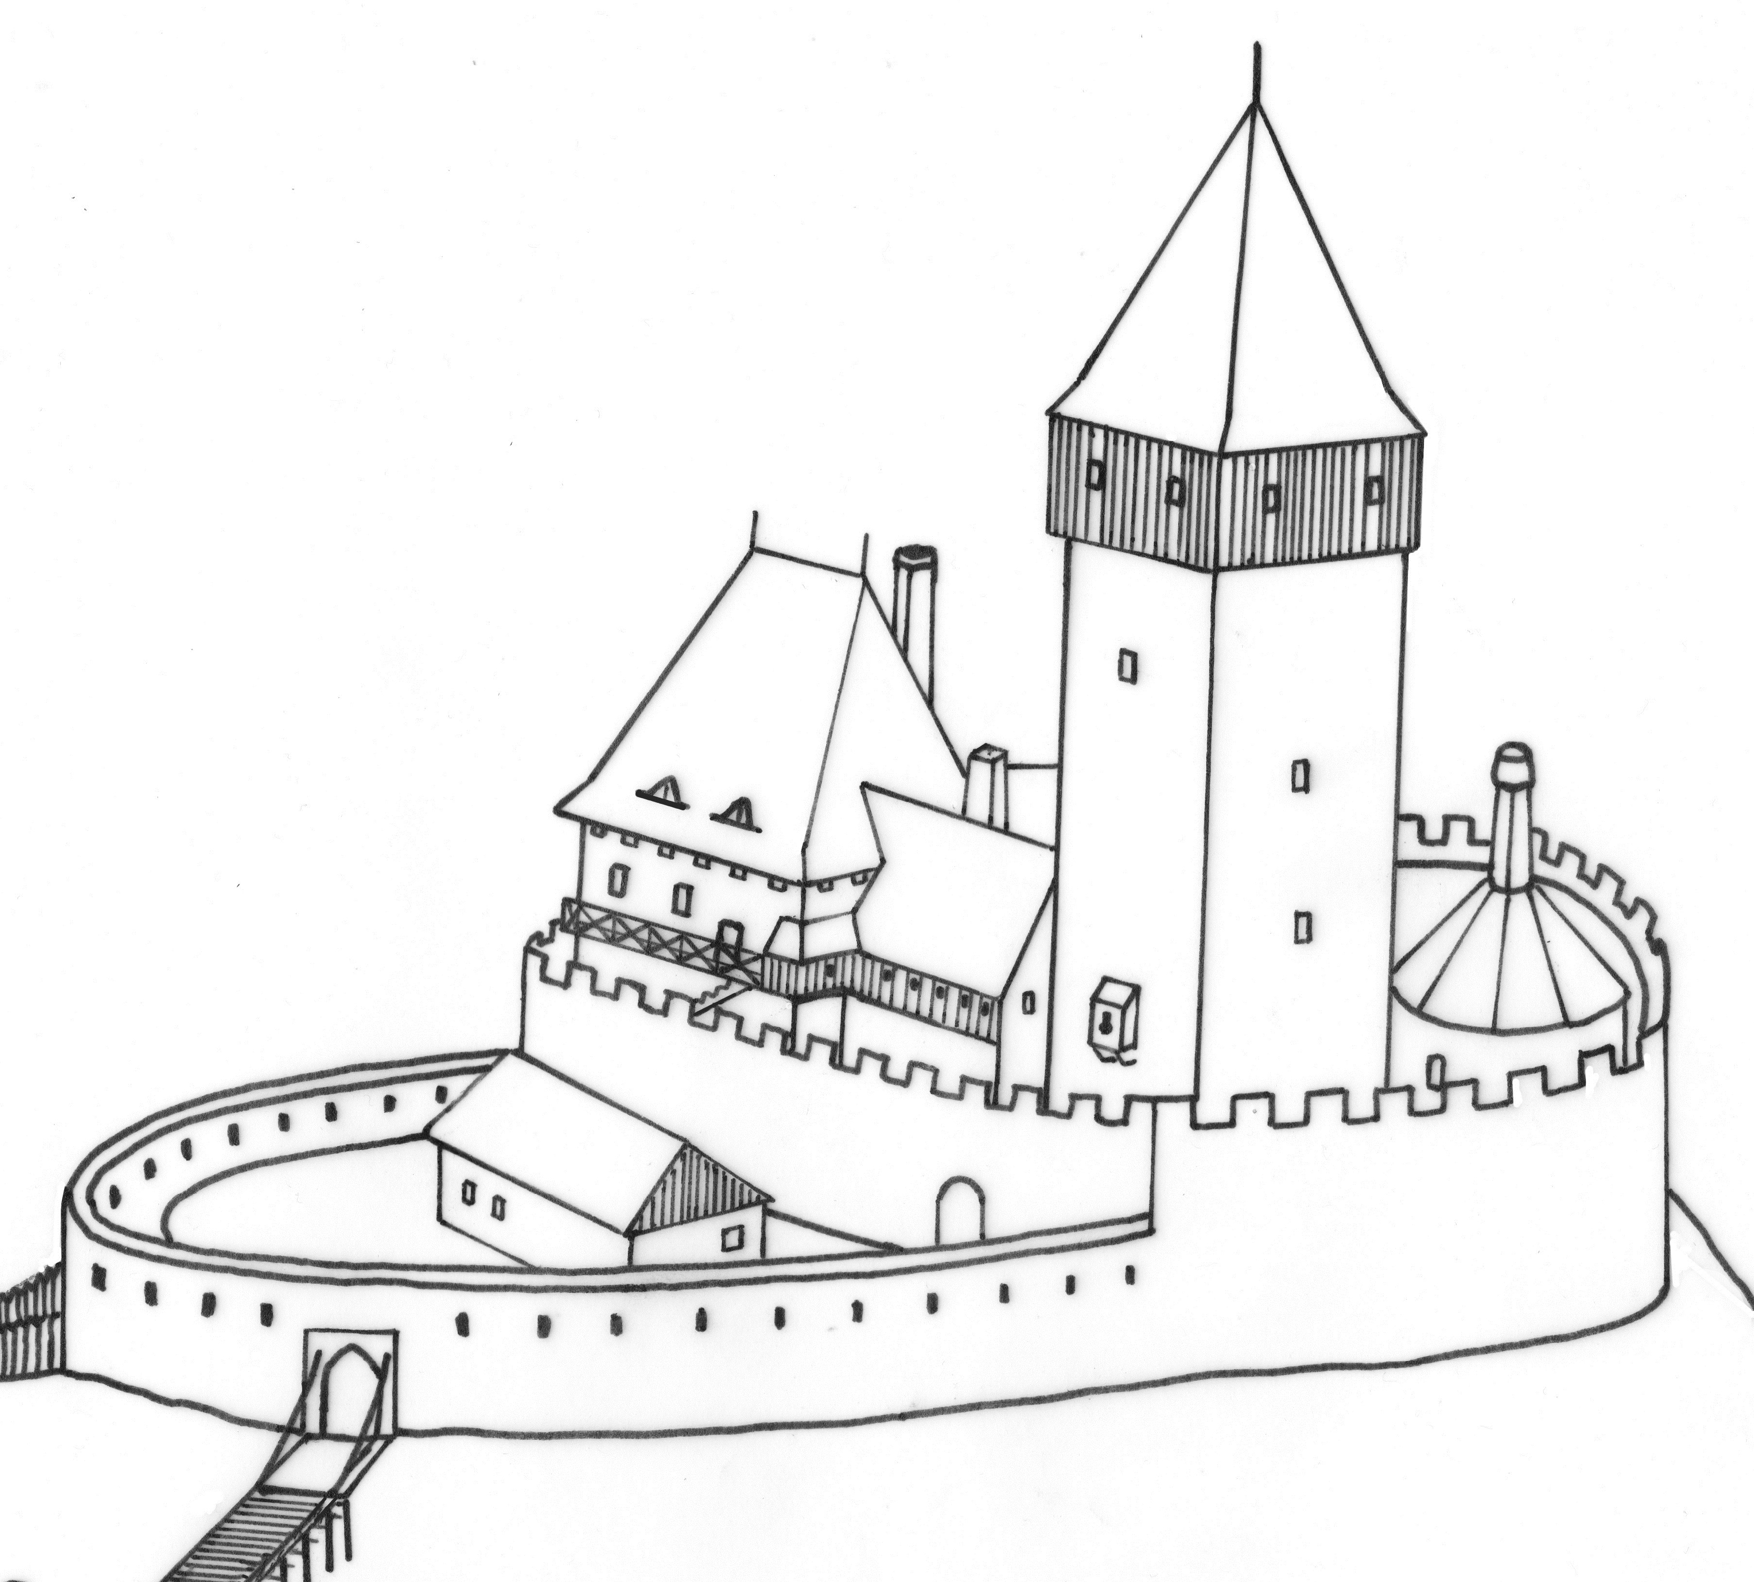

Hlavní stavební materiálem se stává cihla, která bývá omítnuta a často zdobena: SGRAFITOVÁ VÝZDOBA – jde o takové zdobení omítky, kdy je nejdříve nanesena spodní tmavá vrstva a na ni vrchní světlá. Na vrchní vrstvu se předkreslí různé motivy. Často to jsou tzv. psaníčka, rostlinné ornamenty, ale i celé obrazy. Potom se obrazce vyškrabují, až se objeví tmavá spodní vrstva.
- Jaké je synonymum ke slovu PSANÍČKO? _________________

- Vysvětli, co znamená graffiti:______________________________________
Dalšími znaky renesance jsou obdélníková okna s kamenným orámováním, arkády/arkádové ochozy na zámcích a zdobené štíty na domech.
- Pojmenuj stavební prvky, které vidíš na obrázcích:

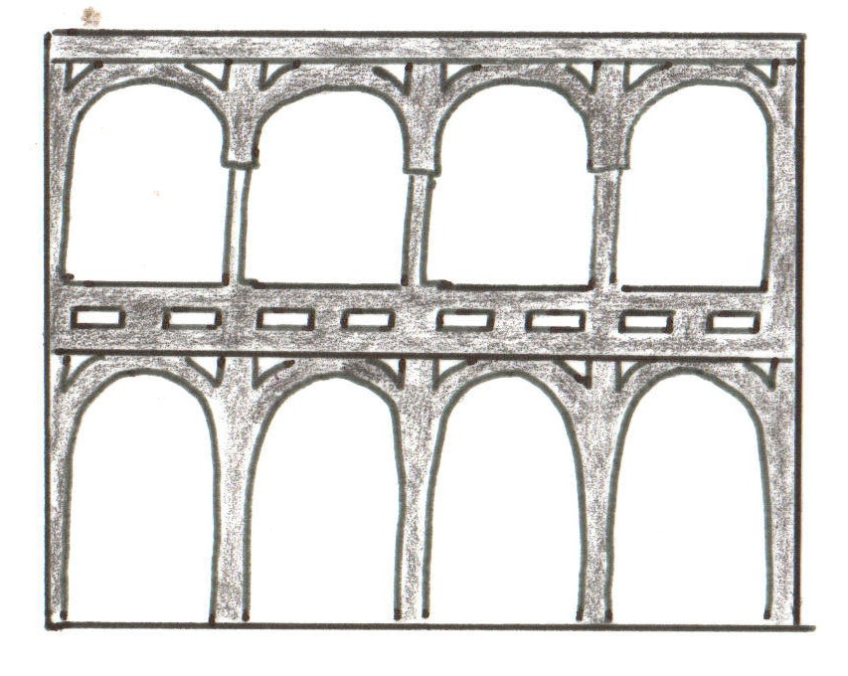
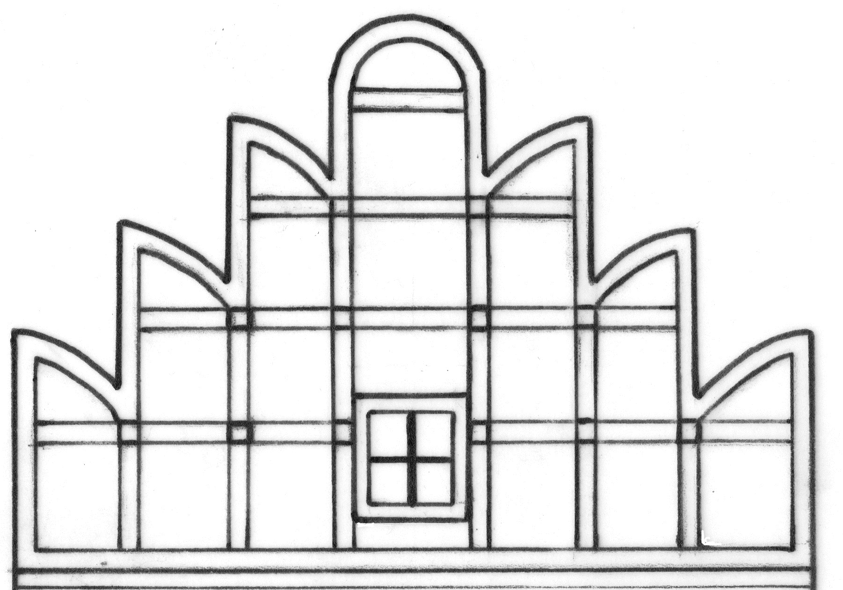

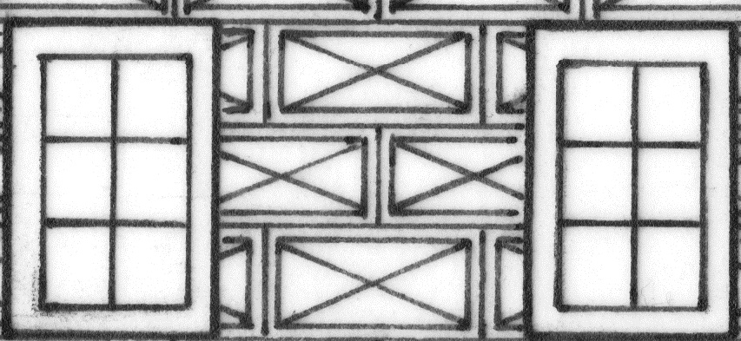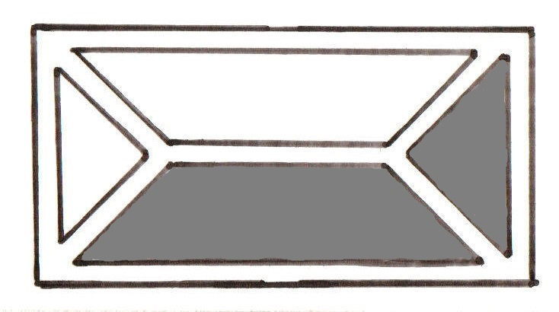

RENESANCE -řešení
je historické období a po gotice další umělecký sloh, který do naší země přichází z jihu z (evropský stát mající tvar boty) Itálie v (96 : 6) 16. století. V překladu znamená renesance znovuzrození.
Renesance tedy znovuzrození antiky - kultury starého Řecka a Říma.
Důležitým se stává člověk a jeho život na pozemském světě, je reakcí na období středověké gotiky, kdy se pozornost upírala spíše k Bohu a k tomu, co nastane po smrti.
Důležité pro toto období je množství nových objevů a vynálezů, které rozšiřují vědění člověka.
- Vyber, které 2 objevy a vynálezy přispěli k rozvoji renesance:

- Objev mobilního telefonu C) Objevení Ameriky
- Vynález knihtisku D) Vynález televize jako zdroje informací

Pro nový STAVEBNÍ SLOH je typické budování pohodlných obydlí pro šlechtu. Tato obydlí vznikají buď jako novostavby, nebo přestavbou starých temných a již nevyhovujících středověkých hradů.
- Napiš alespoň 3 rozdíly mezi hrady a zámky:
HRAD | ZÁMEK
Kamenný, nepohodlný, studený, strohé vybavení. | Zdoben zvenku omítkou, sgrafitem. Pohodlný, bohaté vybavení.
Hlavně obranná funkce. | Je určen pro pohodlné bydlení a také reprezentuje bohatství šlechty.
Nemá zahradu, jen hospodářská stavení a okolní lesy, kam panstvo jezdí lovit. | Je budována i zahrada, kerá slouží na procházky šlechty, trávení volného času.
Hlavní stavební materiálem se stává cihla, která bává omítnuta a často zdobena: SGRAFITOVÁ VÝZDOBA – jde o takové zdobení omítky, kdy je nejdříve nanesena spodní tmavá vrstva a na ni vrchní světlá. Na vrchní vrstvu se předkreslí různé motivy. Často to jsou tzv. psaníčka, rostlinné ornamenty, ale i celé obrazy. Potom se obrazce vyškrabují, až se objeví tmavá spodní vrstva.
- Jaké je synonymum ke slovu PSANÍČKO? Dopis.

- Vysvětli, co znamená graffiti: Druh výtvarného vyjádření barvami – nejčastěji sprayovými. Je prováděno ve městech, kde se autoři výtvarně vyjadřují pomocí barev na veřejných plochách (domy, dopravní prostředky, zdi...). Autory bývají mladí lidé/děti. A toto umění je často chápáno jako protest proti společnosti.
Dalšími znaky renesance jsou obdélníková okna s kamenným orámováním, arkády/arkádové ochozy na zámcích a zdobené štíty na domech.
Zdobený štít Arkády

Obdélníková okna Psaníčko

